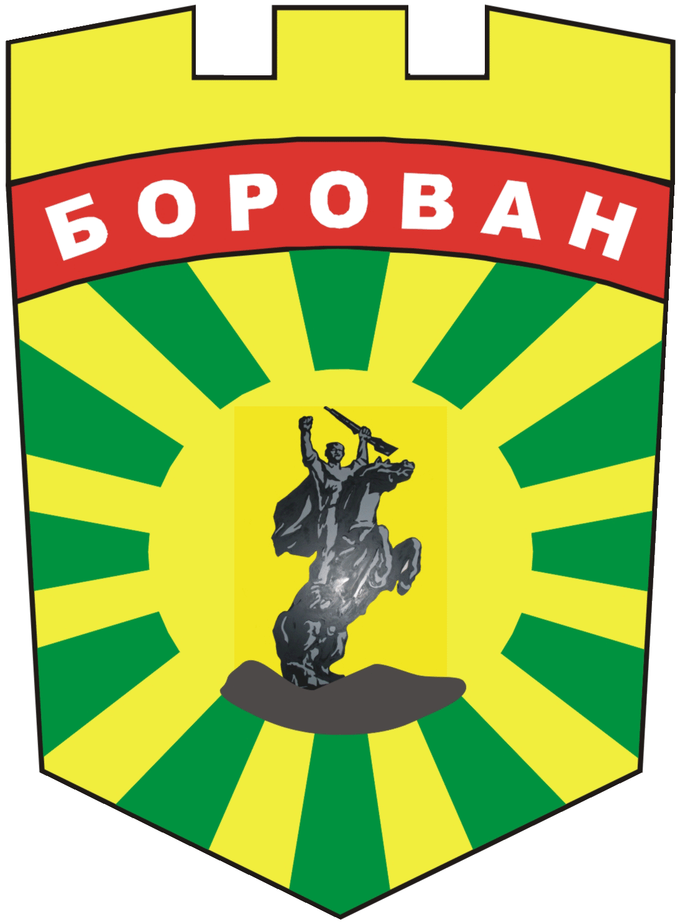
ОБЩИНА БОРОВАН

3240 Борован, ул. „Иван Вазов” №1, тел.: (09147) 9330

кмет: (09147)9330 , секретар: (09147)9318 , факс: (09147)9200

e-mail: ob_borovan@abv.bg;www.borovan.bg

Изх. № П-912/28.02.2025г.

ДО
Г-Н ИВАЙЛО БУКЕРЕШКИ
ПРЕДСЕДАТЕЛ НА
ОБЩИНСКИ СЪВЕТ – БОРОВАН

ОТГОВОР НА ПИТАНЕ НА ОБЩИНСКИ СЪВЕТНИК ЕВГЕНИ ЧЕРВЕНЯШКИ

От Иван Костовски - Кмет на Община Борован

УВАЖАЕМИ Г-Н ПРЕДСЕДАТЕЛ,
УВАЖАЕМИ ДАМИ И ГОСПОДА ОБЩИНСКИ СЪВЕТНИЦИ,
Във връзка с питане отправено устно на редовно заседание на Общински съвет Борован на 27.02.2025г. от г-н Евгени Червеняшки на основание чл. 24, ал. 1, т. 4 от Правилник за организацията и дейността на общински съвет – Борован, неговите комисии и взаимодействието му с общинската администрация, приложено представяме Ви писмен отговор.
Въпрос : Прехвърлен ли е язовир „Гарвански геран“ на областта?

Отговор: С Решение №69 на ОбС Борован по Протокол №7 от 29.11.2024г. Общински съвет Борован е решил :
- Дава съгласие за безвъзмездно прехвърляне на държавата на правото на собственост върху язовир „Гарвански геран“, разположен в поземлен имот с идентификатор 46810.179.224 по действащата Кадастрална карта и кадастрални регистри на с. Малорад, общ. Борован, обл. Враца, начин на трайно ползване: язовир, с площ 145070 кв. м., стар номер 000224, актуван с Акт за публична общинска собственост № 1638/25.11.2024 г.
- Възлага на Кмета на Община Борован да внесе мотивирано предложение до Областния управител на Област Враца за промяна на собствеността на посочения в т.1 язовир.

- Възлага на Кмета на Община Борован да сключи договор за дарение на посочения в т.1 язовир с Областния управител на Област Враца в съответствие с чл.19б от Закона за водите.
Със Заповед № РД-18-ДС-26/13.03.2025г. на Областен управител на област Враца е прието дарението на недвижим имот – публична общинска собственост: Язовир “Гарвански геран“, актуван с АПОС №1638 от 22.11.2024г., находящ се в поземлен имот с идентификатор 46810.179.224 по кадастралните регистри на с.Малорад, одобрени със Заповед №РД-18-14/11.01.2019г. на ИД на АГКК с площ 145070кв.м., начин на трайно ползване: язовир.
След изтичане на срока, посочен в чл.19б,ал.2, изр.2 от Закона за водите ще се сключи договор за прехвърляне на собствеността между Кмета на община Борован и Областен управител на област Враца, в който ще се уредят правата и задълженията на двете страни.

ВНОСИТЕЛ:

ИВАН КОСТОВСКИ
КМЕТ НА ОБЩИНА БОРОВАН

